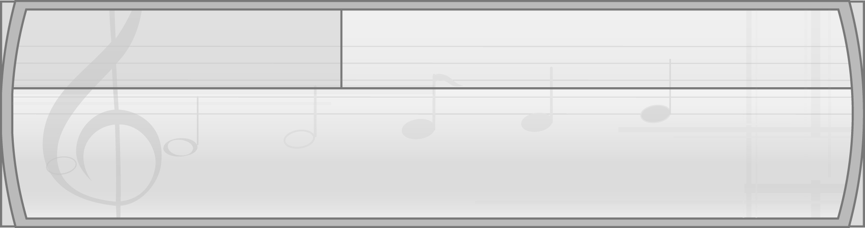
หน่วยการเรียนรู้ที่ 7 การเคลื่อนไหวอย่างมีรูปแบบ

แผนการจัดการเรียนรู้ที่ 25 การเคลื่อนไหวประกอบจังหวะ

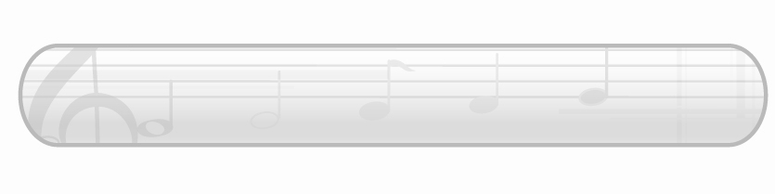
ชั้นประถมศึกษาปีที่ 2 เวลา 1 ชั่วโมง

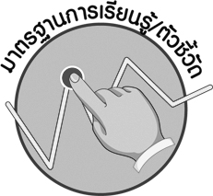
มาตรฐานการเรียนรู้/ตัวชี้วัด

มาตรฐานการเรียนรู้
ศ 3.1 เข้าใจและแสดงออกทางนาฏศิลป์อย่างสร้างสรรค์ วิเคราะห์ วิพากษ์วิจารณ์คุณค่านาฏศิลป์ ถ่ายทอดความรู้สึก ความคิดอย่างอิสระ ชื่นชมและประยุกต์ใช้ในชีวิตประจำวัน
ตัวชี้วัด
ศ 3.1 ป.2/1 เคลื่อนไหวขณะอยู่กับที่และเคลื่อนที่
ศ 3.1 ป.2/2 แสดงการเคลื่อนไหวที่สะท้อนอารมณ์ของตนเองอย่างอิสระ

จุดประสงค์การเรียนรู้สู่ตัวชี้วัด

1. อธิบายประโยชน์ของการเคลื่อนไหวประกอบจังหวะ (K)
2. เคลื่อนไหวร่างกายประกอบจังหวะ (P)
3. ชื่นชมการเคลื่อนไหวร่างกายประกอบจังหวะที่สวยงามพร้อมเพรียงกัน (A)

สาระสำคัญ

การเคลื่อนไหวร่างกายอย่างสัมพันธ์กันตามจังหวะต่าง ๆ จะทำให้เกิดความสวยงามเป็นระเบียบและพร้อมเพรียงกัน

สาระการเรียนรู้

การเคลื่อนไหวประกอบจังหวะ


คุณลักษณะอันพึงประสงค์

มุ่งมั่นในการทำงาน
ตัวชี้วัดที่ 6.1 ตั้งใจและรับผิดชอบในการปฏิบัติหน้าที่การงาน

สมรรถนะสำคัญของผู้เรียน

ความสามารถในการคิด

ชิ้นงานหรือภาระงาน (หลักฐาน ร่องรอยแสดงความรู้)

 แผนภาพความคิดประโยชน์ของการเคลื่อนไหวร่างกายประกอบจังหวะ

คำถามท้าทาย

นักเรียนต้องการเคลื่อนไหวประกอบจังหวะใดมากที่สุด เพราะอะไร

การจัดกิจกรรมการเรียนรู้

1. ครูเปิดเพลงจังหวะเซิ้งให้นักเรียนฟังและแสดงท่าทางประกอบเพลงอย่างอิสระ แล้วใช้คำถามเพื่อให้นักเรียนร่วมกันแสดงความคิดเห็น ดังนี้
จังหวะที่นักเรียนได้ยินคือจังหวะใด (ตัวอย่างคำตอบ จังหวะเซิ้ง)
จังหวะเซิ้งมีลักษณะเป็นอย่างไร (ตัวอย่างคำตอบ สนุกสนาน เร้าใจ)
เมื่อนักเรียนเคลื่อนไหวร่างกายประกอบจังหวะแล้วรู้สึกอย่างไร (ตัวอย่างคำตอบสนุกสนาน)
จากนั้นครูอธิบายเกี่ยวกับการเคลื่อนไหวประกอบจังหวะให้นักเรียนฟังจนทุกคนเข้าใจ
2. ครูสาธิตการเคลื่อนไหวร่างกายประกอบจังหวะมาร์ชให้นักเรียนดู แล้วปฏิบัติตามจนทุกคนสามารถทำได้ถูกต้อง พร้อมเพรียงกัน จากนั้นครูเปิดเพลงที่มีจังหวะมาร์ชให้นักเรียนทุกคนเคลื่อนไหวประกอบจังหวะมาร์ชของเพลง จากนั้นครูเปิดเพลงที่มีจังหวะมาร์ชให้นักเรียนทุกคนเคลื่อนไหวประกอบจังหวะมาร์ชของเพลงและประเมินผลการปฏิบัติของตนเอง หากพบข้อบกพร่องให้ครูให้คำแนะนำเพิ่มเติม จนทุกคนสามารถเคลื่อนไหวร่างกายประกอบจังหวะมาร์ชได้ถูกต้องพร้อมเพรียงกัน
3. ครูสาธิตการเคลื่อนไหวร่างกายประกอบจังหวะเพลงกราวให้นักเรียนดูและปฏิบัติตามจนทุกคนสามารถทำได้ถูกต้องพร้อมเพรียงกัน จากนั้นครูเปิดเพลงที่มีจังหวะเพลงกราวให้นักเรียนได้ฝึกปฏิบัติ การเคลื่อนไหวร่างกาย จนสามารถทำได้พร้อมเพรียงกัน และประเมินผลการปฏิบัติของตนหากพบข้อบกพร่องให้ครูให้คำแนะนำเพิ่มเติม

4. ครูสาธิตการเคลื่อนไหวร่างกายประกอบจังหวะเพลงเซิ้งให้นักเรียนดูและฝึกปฏิบัติตามจนทุกคนสามารถทำได้ถูกต้องพร้อมเพรียงกัน แล้วครูเปิดเพลงที่มีจังหวะเซิ้งให้นักเรียนได้ปฏิบัติการเคลื่อนไหวร่างกายประกอบจังหวะเซิ้งและประเมินผลการปฏิบัติของตนเองหากพบข้อบกพร่องให้ครูให้คำแนะนำเพิ่มเติมจน ทุกคนสามารถทำได้ถูกต้องพร้อมเพรียงกัน
5. ให้นักเรียนแบ่งกลุ่มออกเป็น 3 กลุ่ม กลุ่มละเท่า ๆ กันแล้วให้แต่ละกลุ่มส่งผู้แทนกลุ่มออกมาจับสลากเพื่อเลือกหัวข้อต่อไปนี้เพื่อไปทำการแสดงให้เพื่อน ๆ ดู
การเคลื่อนไหวประกอบจังหวะมาร์ช
การเคลื่อนไหวประกอบจังหวะเพลงกราว
การเคลื่อนไหวประกอบจังหวะเซิ้ง
เมื่อแต่ละกลุ่มได้หัวข้อที่รับผิดชอบแล้วให้ไปฝึกปฏิบัติจนทำได้ถูกต้องพร้อมเพรียงกันทุกคนแล้วให้ออกมาทำการแสดงให้ครูและเพื่อนกลุ่มอื่น ๆ ดูและตรวจสอบความถูกต้องพร้อมทั้งแสดงความรู้สึกชื่นชมผู้ที่ปฏิบัติได้ดี และให้คำแนะนำเพิ่มเติมกับนักเรียนที่มีข้อบกพร่องเพื่อให้นำไปแก้ไขจนถูกต้อง
6. ครูและนักเรียนร่วมกันแสดงความคิดเห็นเกี่ยวกับประโยชน์ของการเคลื่อนไหวร่างกายประกอบจังหวะแล้วนำข้อมูลที่ได้มาเขียนสรุปลงในแผนภาพบนกระดานดังตัวอย่างต่อไปนี้
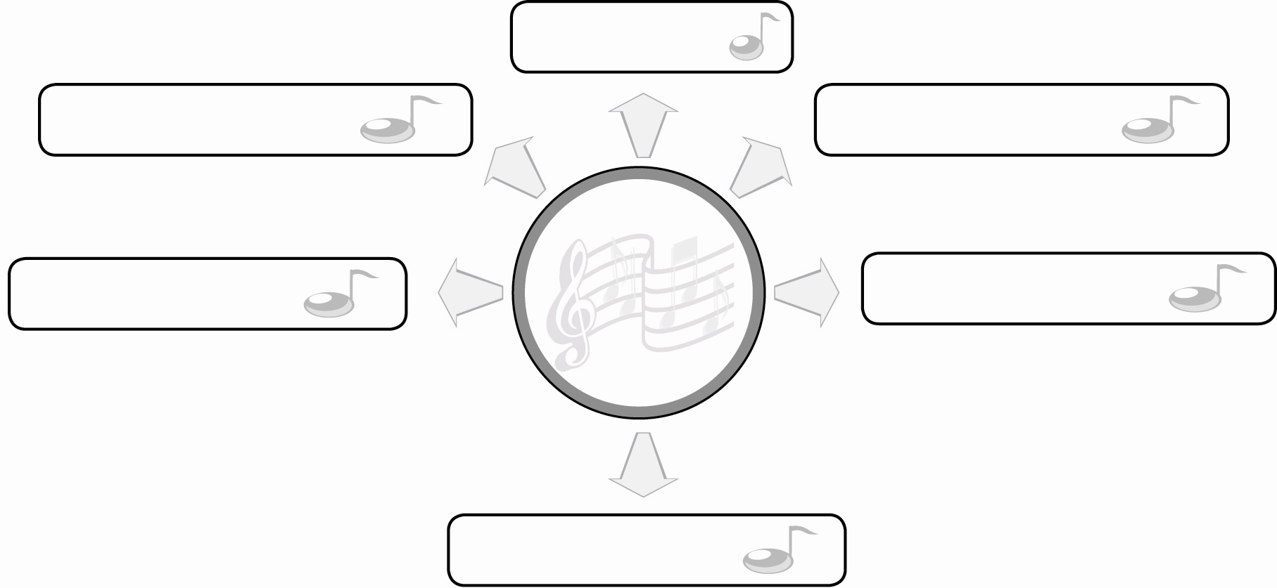
สนุกสนาน

มีความเป็นระเบียบเรียบร้อย
เป็นการออกกำลังกาย

ประโยชน์ของการ
เคลื่อนไหวร่างกาย
ประกอบจังหวะ
ใช้เวลาว่างให้เกิดประโยชน์
ร่างกายแข็งแรง

เกิดความพร้อมเพรียงสวยงาม

7. ให้นักเรียนและครูร่วมกันสรุปความรู้ ดังนี้
การเคลื่อนไหวร่างกายประกอบจังหวะได้ถูกต้อง จะทำให้เกิดความสวยงาม เป็นระเบียบและพร้อมเพรียงกัน เป็นที่ชื่นชมของผู้ที่พบเห็น
8. ให้นักเรียนร่วมกันแสดงความคิดเห็น โดยครูใช้คำถามท้าทาย ดังนี้
นักเรียนต้องการเคลื่อนไหวประกอบจังหวะใดมากที่สุด เพราะอะไร


การจัดบรรยากาศเชิงบวก

1. ให้นักเรียนฝึกปฏิบัติการเคลื่อนไหวประกอบจังหวะอย่างอิสระ
2. ให้นักเรียนแสดงความคิดเห็นเกี่ยวกับประโยชน์ของการเคลื่อนไหวประกอบจังหวะอย่างอิสระ


สื่อการเรียนรู้

1. แถบบันทึกเสียง
2. เครื่องเล่นแถบบันทึกเสียง
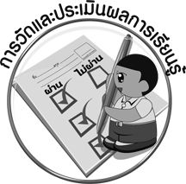
การวัดและประเมินผลการเรียนรู้

1. วิธีการวัดและประเมินผล
1.1 สังเกตพฤติกรรมของนักเรียนในการเข้าร่วมกิจกรรม
1.2 สังเกตพฤติกรรมของนักเรียนในการเข้าร่วมกิจกรรมกลุ่ม
2. เครื่องมือ
2.1 แบบสังเกตพฤติกรรมการเข้าร่วมกิจกรรม
2.2 แบบสังเกตพฤติกรรมการเข้าร่วมกิจกรรมกลุ่ม
3. เกณฑ์การประเมิน
3.1 การประเมินพฤติกรรมการเข้าร่วมกิจกรรม
ผ่านตั้งแต่ 2 รายการ ถือว่า ผ่าน
ผ่าน 1 รายการ ถือว่า ไม่ผ่าน
3.2 การประเมินพฤติกรรมการเข้าร่วมกิจกรรมกลุ่ม
คะแนน 9-10 ระดับ ดีมาก
คะแนน 7-8 ระดับ ดี
คะแนน 5-6 ระดับ พอใช้
คะแนน 0-4 ระดับ ควรปรับปรุง
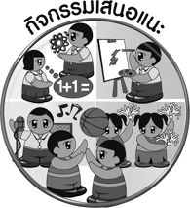
กิจกรรมเสนอแนะ

ครูนำภาพการแสดงการเคลื่อนไหวประกอบจังหวะมาให้นักเรียนร่วมกันจัดป้ายนิเทศหน้าชั้นเรียน

ข้อเสนอแนะของผู้บริหารสถานศึกษา

________________________________________________________________________________________________________________________________________________________________________________________________________________________________________________________________________________________________________________________________________________________________________________________________________________________________________________________________________________________________________________________________________________________________________________________________________________________________________________________________________________________________________________________________________________________________________________________________________________________________________________________________________________________________________________________________________________________________________________________________________________________________________________________________________________________________________________________________________________________________________________________________________________________________________________________________________________________________________________________________________________________________________________________________________________________________________________________________________________________________________________________________________________________________________________________________________________________________________________________________________________________________________________________________________________________________________________________________________________________________________________________________________________________________________________________________________________________________________________________________________________
________________________________________________________________________________________________________________________________________________________________________________________________________________________________________________________________________________________________________________________________________________________________________________________________________________________________________________________

ลงชื่อ__________________ (ผู้บริหารสถานศึกษา)
(__________________)
_____/_____/_____
บันทึกหลังการสอน

ผลการจัดการเรียนการสอน
________________________________________________________________________________________________________________________________________________________________________________________________________________________________________________________________________________________________________________________________________________________________________________________________________________________________________________________
________________________________________________________________________________________

ปัญหา/อุปสรรค
________________________________________________________________________________________________________________________________________________________________________________________________________________________________________________________________________________________________________________________________________________________________________________________________________________________________________________________________________________________________________________________________________________

แนวทางแก้ไข
________________________________________________________________________________________________________________________________________________________________________________________________________________________________________________________________________________________________________________________________________________________________________________________________________________________________________________________________________________________________________________________________________________

ลงชื่อ__________________ (ผู้บันทึก)
(__________________)
_____/_____/_____

